בס"ד

 | שלטים לכיתה  מסכת מגילה
  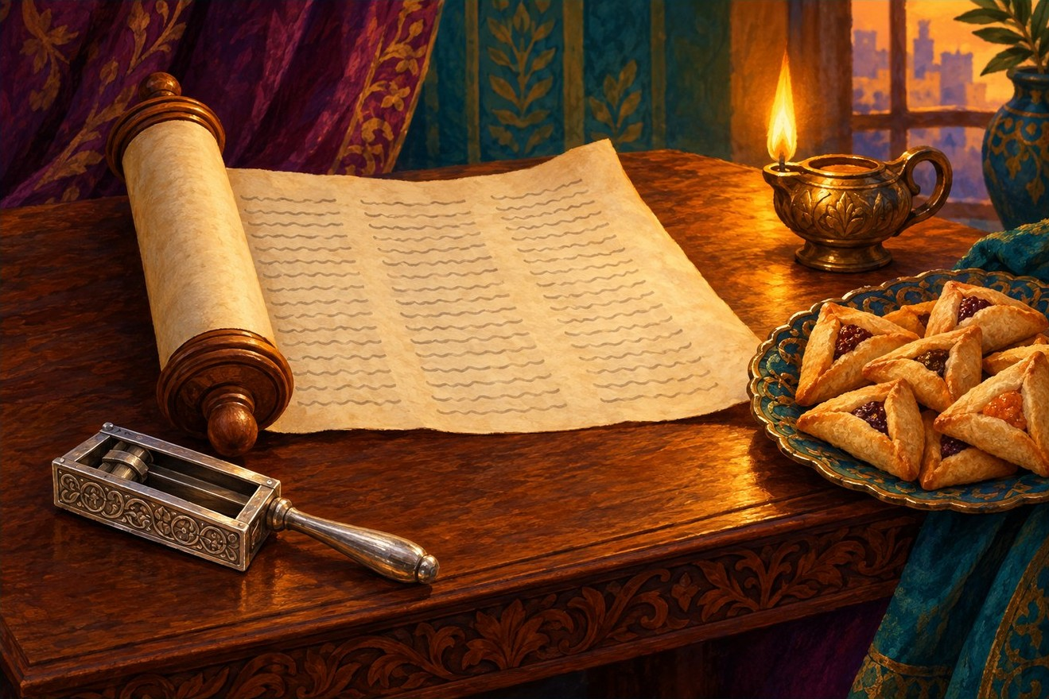
  כיתה ז'
  מְגִלָּה נִקְרֵאת בְּאַחַד עָשָׂר, בִּשְׁנֵים עָשָׂר,
  בִּשְׁלֹשָׁה עָשָׂר, בְּאַרְבָּעָה עָשָׂר, בַּחֲמִשָּׁה עָשָׂר
  (משנה מגילה א, א)

בס"ד
ארבעה פרקים · 33 משניות
פרקי מסכת מגילה

פרק | שם הפרק | משניות | נושאים מרכזיים
פרק א | מגילה נקראת | 11 | זמני קריאת המגילה, יום הכניסה, «אין בין... אלא...»
פרק ב | הקורא את המגילה למפרע | 6 | איך קוראים את המגילה, מי כשר לקרוא, «כל היום כשר»
פרק ג | בני העיר | 6 | קדושת בית הכנסת, ארבע פרשיות, קריאת התורה במועדים
פרק ד | הקורא עומד | 10 | כמה עולים לתורה, דברים שבקדושה, ההפטרה בנביא

לומדים פרק אחר פרק – ומסיימים את כל המסכת!

בס"ד
פרק א · משנה א
זמני קריאת המגילה

 | היום נקבע לפי סוג המקום – לא פחות ולא יותר.
  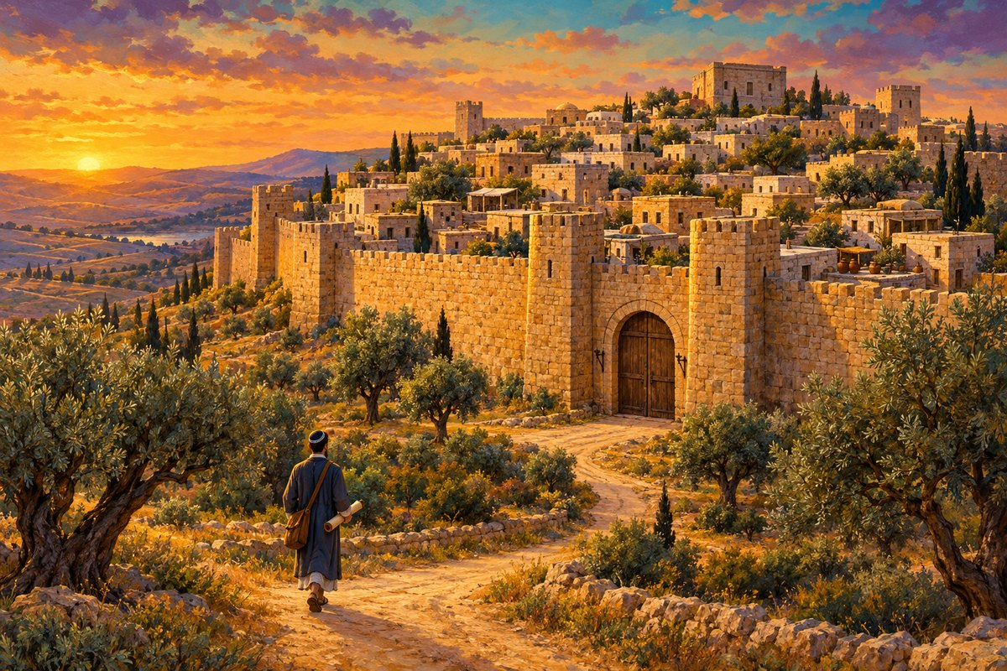
  כְּרַכִּין הַמֻקָּפִין חוֹמָה מִימוֹת יְהוֹשֻׁעַ בִּן נוּן, קוֹרִין בַּחֲמִשָּׁה עָשָׂר.
  כְּפָרִים וַעֲיָרוֹת גְּדוֹלוֹת, קוֹרִין בְּאַרְבָּעָה עָשָׂר
  (מגילה א, א)

אֲדָר  י"א | אֲדָר  י"ב | אֲדָר  י"ג | אֲדָר  י"ד | אֲדָר  ט"ו
כפרים – כשמקדימים ליום הכניסה |  |  | כפרים ועיירות גדולות | כרכים מוקפי חומה

בס"ד
פרק א · משניות א–ב
יום הכניסה

 | בימי שני וחמישי באו בני הכפרים אל העיר, שבה ישב בית הדין וקראו בתורה. חכמים הקלו עליהם: מותר להם להקדים את קריאת המגילה ליום הכניסה שלפני פורים.
  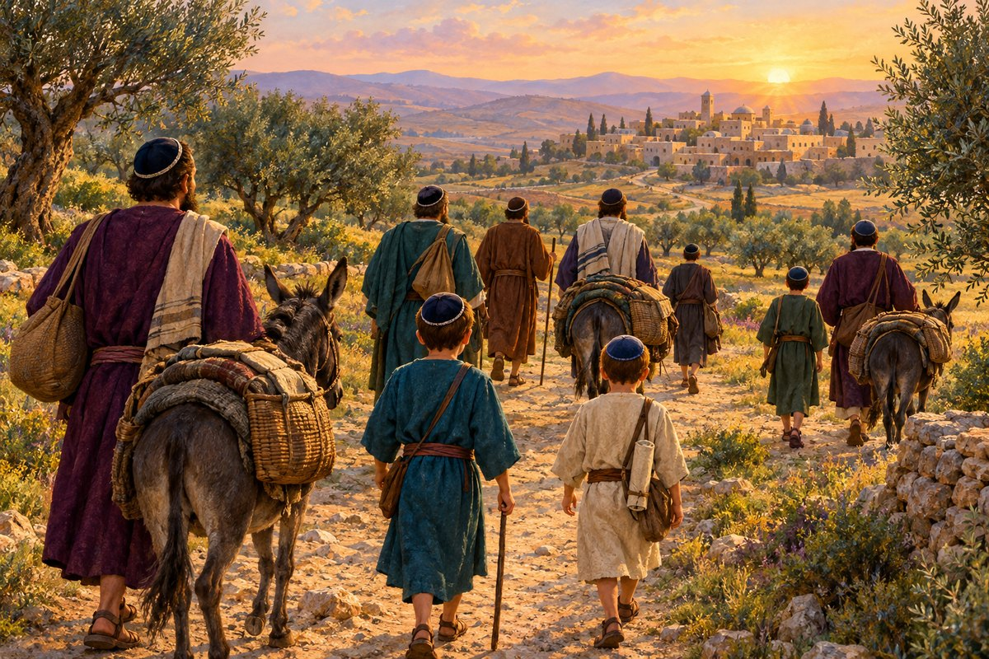
  אֶלָּא שֶׁהַכְּפָרִים מַקְדִּימִין לְיוֹם הַכְּנִיסָה
  (מגילה א, א)

בס"ד
פרק א · משניות ד–ח
«אֵין בֵּין... אֶלָּא...»

שני דברים שווים כמעט בכול – חוץ מדבר אחד!
בין מה למה? | ההבדל היחיד – בלשון המשנה | מקור
בין אדר הראשון לאדר השני | קְרִיאַת הַמְּגִלָּה וּמַתָּנוֹת לָאֶבְיוֹנִים | (א, ד)
בין יום טוב לשבת | אֹכֶל נֶפֶשׁ בִּלְבָד | (א, ה)
בין שבת ליום הכיפורים | שֶׁזֶּה זְדוֹנוֹ בִּידֵי אָדָם, וְזֶה זְדוֹנוֹ בְּכָרֵת | (א, ה)
בין ספרים לתפילין ומזוזות | שֶׁהַסְּפָרִים נִכְתָּבִין בְּכָל לָשׁוֹן | (א, ח)

כך בנויות משניות «אין בין»: משווים – ומוצאים את ההבדל.

בס"ד
פרק ב · משניות א–ב
קוראים כסדרה – ובכתב אשורית

 | קוראים את המגילה לפי הסדר, מתחילתה ועד סופה, מתוך מגילה כתובה בכתב אשורית, על קלף ובדיו.
  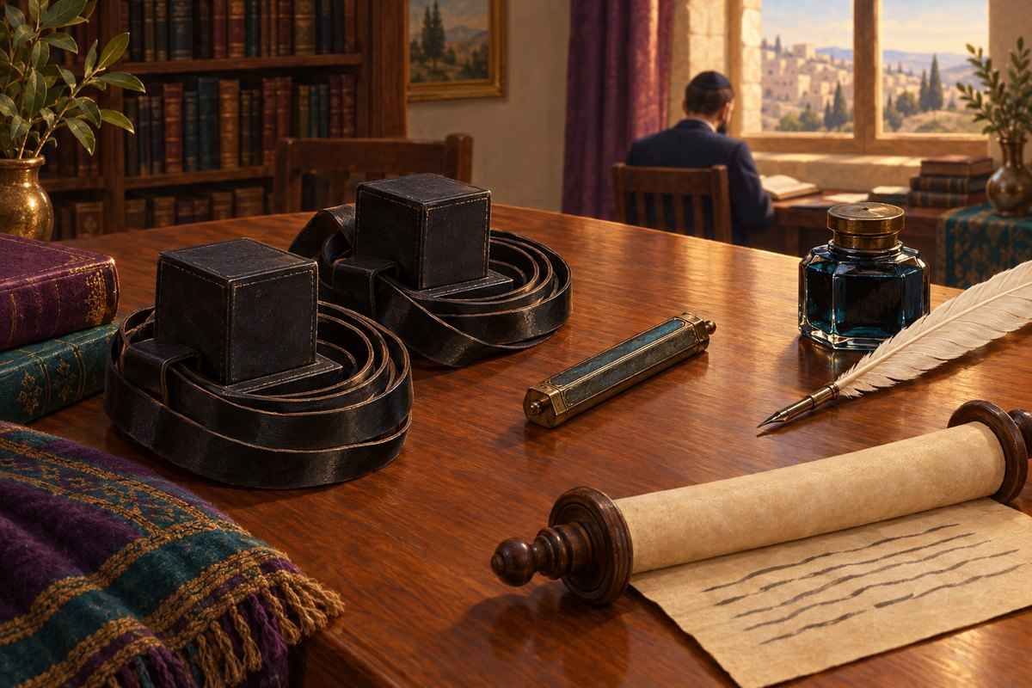
  הַקּוֹרֵא אֶת הַמְּגִלָּה לְמַפְרֵעַ, לֹא יָצָא ...
  עַד שֶׁתְּהֵא כְּתוּבָה אַשּׁוּרִית עַל הַסֵּפֶר וּבִדְיוֹ
  (מגילה ב, א–ב)

בס"ד
פרק ב · משנה ה
«כל היום כשר»

 | מצוות שזמנן ביום מקיימים מהנץ החמה ועד סוף היום. ומי שקיים אותן כבר מעלות השחר – יצא.
  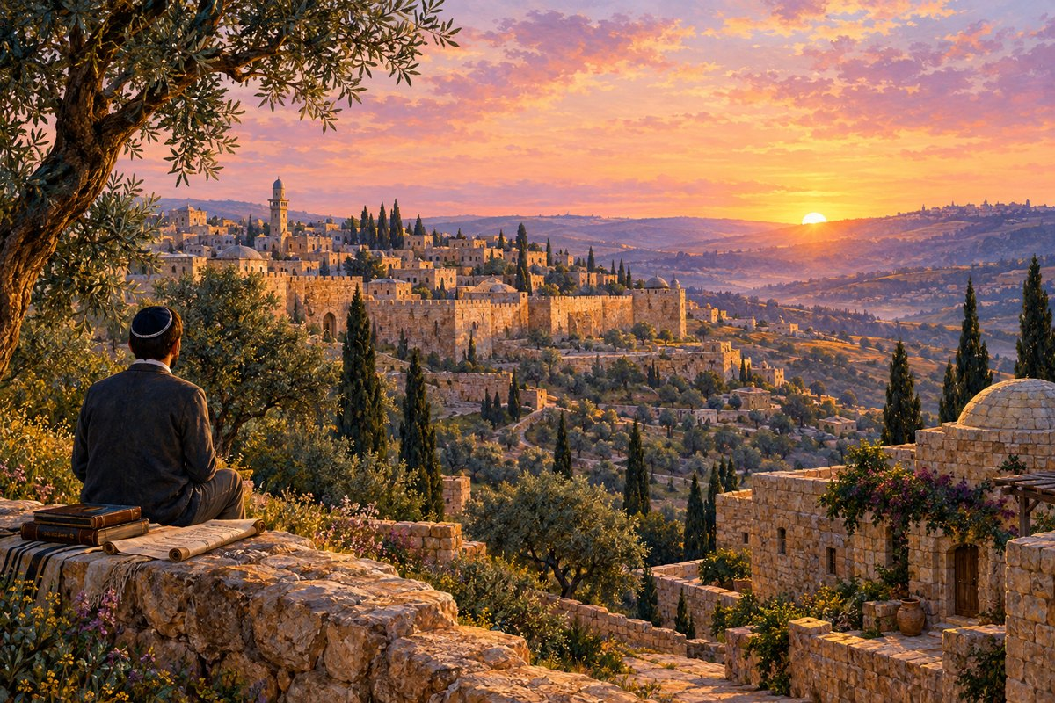
  כָּל הַיּוֹם כָּשֵׁר לִקְרִיאַת הַמְּגִלָּה, וְלִקְרִיאַת הַהַלֵּל,
  וְלִתְקִיעַת שׁוֹפָר, וְלִנְטִילַת לוּלָב
  (מגילה ב, ה)

בס"ד
פרק ג · משנה א
מעלות בקדושה

בכסף של דבר קדוש קונים רק דבר קדוש יותר: «מעלין בקודש ואין מורידין» (ברטנורא) | עולים בקדושה – מלמטה למעלה
  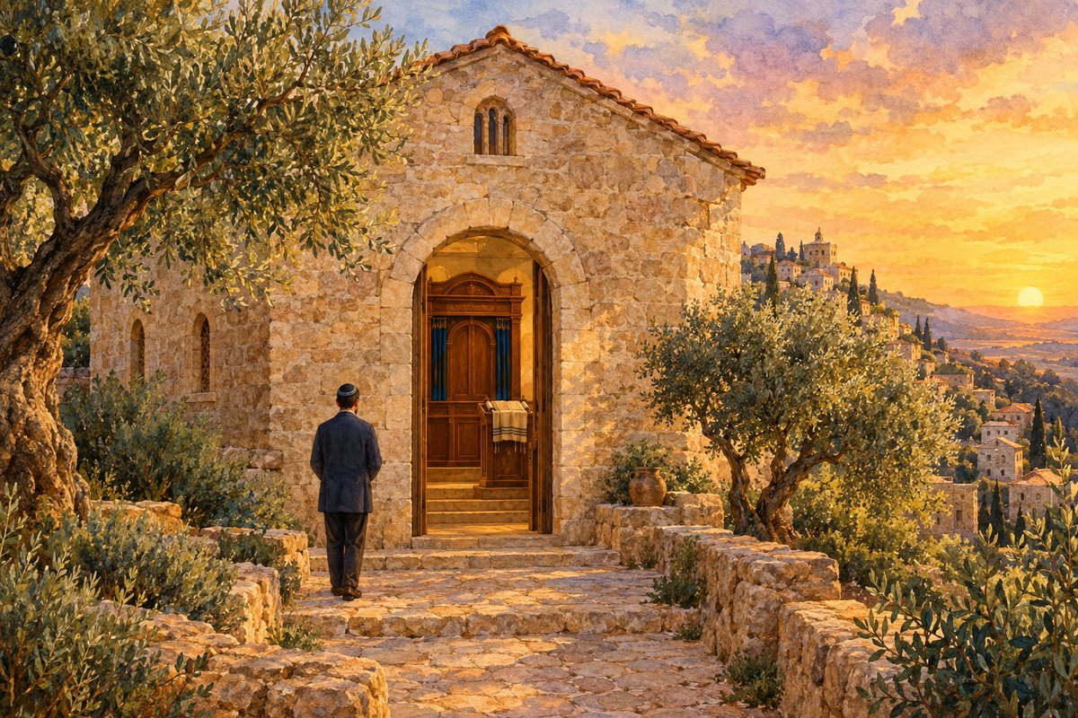
  סְפָרִים, לוֹקְחִין תּוֹרָה.
  אֲבָל אִם מָכְרוּ תּוֹרָה, לֹא יִקְחוּ סְפָרִים
  (מגילה ג, א)
  תורה
  ספר תורה – הקדוש מכולם
  ספרים
  ספרי נביאים וכתובים
  מטפחות
  הבדים שעוטפים בהם את הספרים
  תיבה
  הארון שבו מניחים את ספרי הקודש
  בית הכנסת
  המקום שבו הציבור מתפלל
  רחובה של עיר
  הרחבה שבה התאספו לתפילה בימי תענית

בס"ד
פרק ג · משנה ג
כבוד בית הכנסת

 | בית הכנסת קדוש – אפילו אחרי שחרב. לא עוברים בו כדי לקצר את הדרך, ומתנהגים בו בכבוד.
  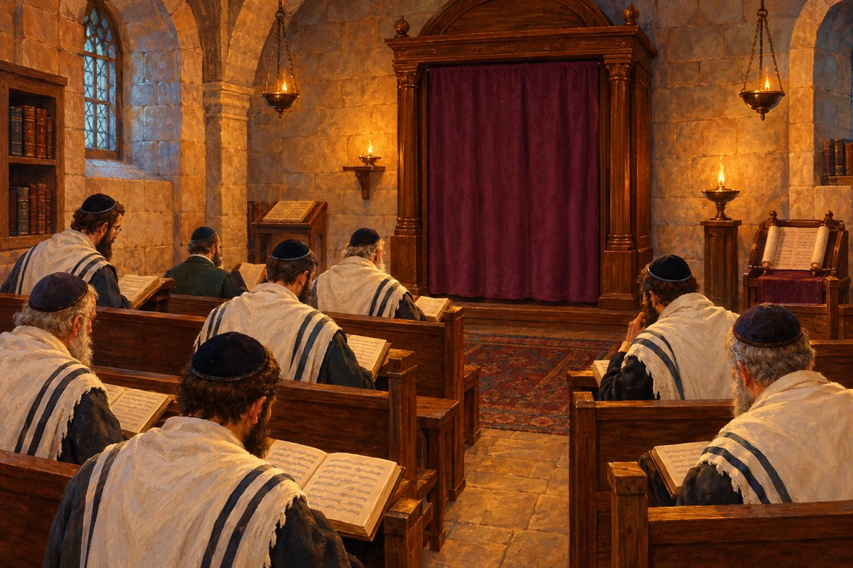
  וְאֵין עוֹשִׂין אוֹתוֹ קַפַּנְדַּרְיָא ...
  קְדֻשָּׁתָן אַף כְּשֶׁהֵן שׁוֹמְמִין
  (מגילה ג, ג)

בס"ד
פרק ג · משנה ד
ארבע פרשיות

  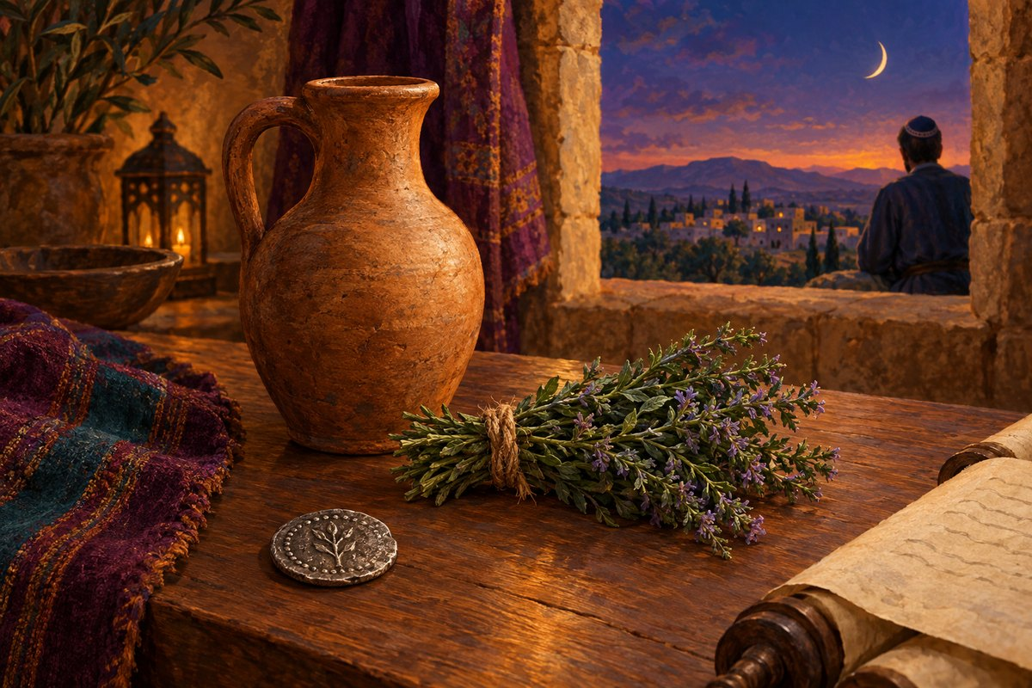
  בַּשְּׁנִיָּה, זָכוֹר. בַּשְּׁלִישִׁית, פָּרָה אַדֻמָּה.
  בָּרְבִיעִית, הַחֹדֶשׁ הַזֶּה לָכֶם
  (מגילה ג, ד)
  פרשת שקלים  שבת ראש חודש אדר, או השבת שלפניה  זוכרים את מחצית השקל שנתנו לקרבנות הציבור |  | פרשת זכור  השבת השנייה  זוכרים מה שעשה לנו עמלק
  פרשת פרה  השבת השלישית  פרה אדומה – טהרה לקראת הפסח |  | פרשת החודש  השבת הרביעית  «הַחֹדֶשׁ הַזֶּה לָכֶם» – ניסן, ראש החודשים

בס"ד
פרק ד · משניות א–ב
כמה עולים לתורה?

מתי קוראים? | כמה עולים? | הפטרה בנביא?
שני, חמישי, ושבת במנחה | 3 | לא
ראשי חודשים וחול המועד | 4 | לא
יום טוב | 5 | כן
יום הכיפורים | 6 | כן
שבת | 7 | כן

בְּיוֹם טוֹב, חֲמִשָּׁה. בְּיוֹם הַכִּפּוּרִים, שִׁשָּׁה. בְּשַׁבָּת, שִׁבְעָה
(מגילה ד, ב)

ככל שהיום קדוש יותר – עולים יותר לתורה.

בס"ד
פרק ד · משנה ג
דברים שבקדושה – בעשרה

 | קריאת התורה, ההפטרה, ברכת כהנים ודברים נוספים שבקדושה נאמרים רק בציבור של עשרה – במניין.
  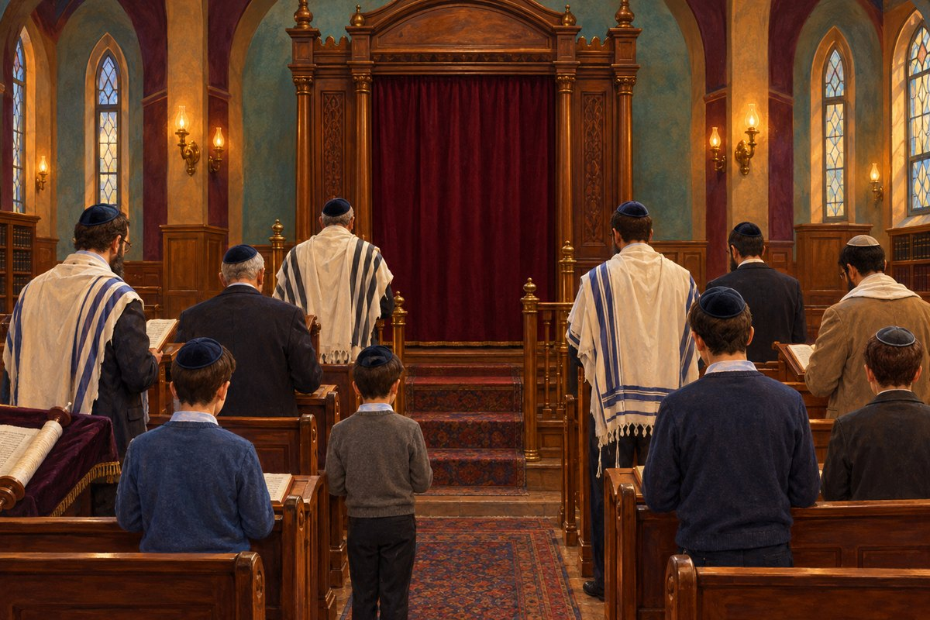
  וְאֵין קוֹרִין בַּתּוֹרָה, וְאֵין מַפְטִירִין בַּנָּבִיא ...
  פָּחוֹת מֵעֲשָׂרָה
  (מגילה ד, ג)

בס"ד
כלי ללימוד כל משנה
תרשים כאמד"ט

חמש שאלות שפותחות כל משנה
אות | שלב | שואלים את עצמנו | דוגמה: משנה ג, ג
כ | כותרת | מה הנושא של המשנה? | בית כנסת שחרב
א | אומר | מי אומר את הדברים? | רבי יהודה
מ | מקרה | מה המצב שהמשנה מתארת? | בית הכנסת חרב ועומד שומם
ד | דין | מה ההלכה במקרה הזה? | וְאֵין עוֹשִׂין אוֹתוֹ קַפַּנְדַּרְיָא
ט | טעם | למה? מה הנימוק? | קְדֻשָּׁתָן אַף כְּשֶׁהֵן שׁוֹמְמִין

לא בכל משנה יש אומר או טעם – ואז כותבים: «לא מופיע במשנה».

בס"ד
סיימנו את המסכת!
הַדְרָן עֲלָךְ מַסֶּכֶת מְגִלָּה

 | «הדרן» – נחזור אלייך, מסכת מגילה.  מה שלמדנו נשאר איתנו – ונשוב ללמוד שוב!
  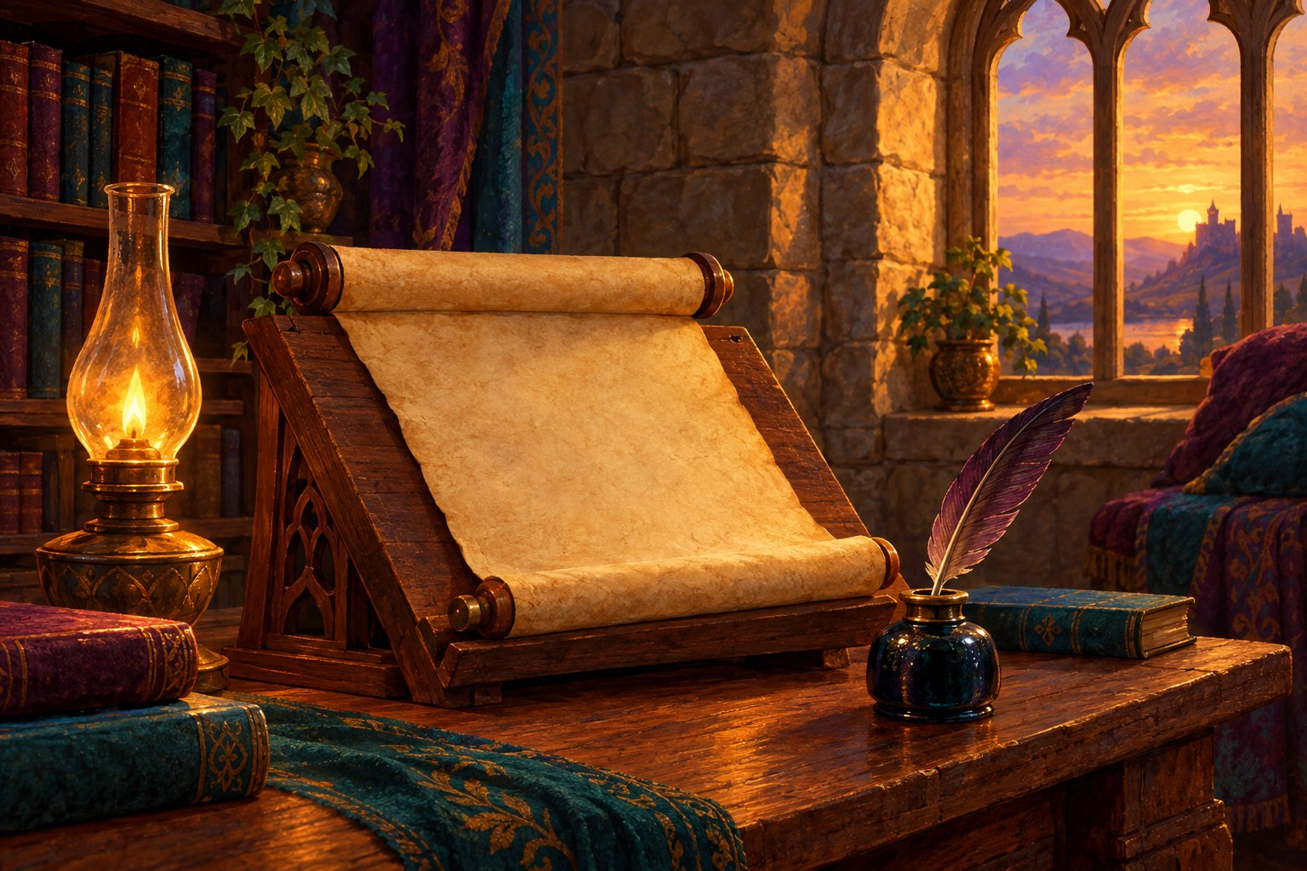
  הֲדְרָן עֲלָךְ מַסֶּכֶת מְגִלָּה וַהֲדְרָךְ עֲלָן,
  דַּעְתָּן עֲלָךְ מַסֶּכֶת מְגִלָּה וְדַעְתָּךְ עֲלָן
  (מנוסח הסיום)

